2026年 4月 吉日

会 員 各 位
公益社団法人 日本技術士会四国本部
本部長 天羽 誠二
令和７年度技術士第二次試験合格者祝賀会（愛媛会場）及び
第１１０回ＣＰＤセミナー・公開講座・防災セミナーのご案内

拝啓 時下益々ご健勝にてご活躍のこととお慶び申し上げます。さて、このたび第110回CPD セミナーは、愛媛大学大学院 理工学研究科 准教授 多田 豊様によります「愛媛大学建築・社会デザインコースにおける土木・建築融合について」に加え、公開講座では伊予史談会 会長 柚山 俊夫様によります「1895年開業の道後鉄道について」、防災セミナーでは人間環境大学 松山看護学部 講師 村上 早苗様によります「避難所で感染を防ぐには？基本と実践」と題しました講演を予定しております。

ご多用の折とは存じますが、多数ご参加下さいますようご案内申し上げます。
お手数ですが、出欠につきまして、5月27日（水曜日）までにお知らせ願います。
なお四国本部では、技術士第二次試験合格者祝賀会を愛媛会場の他、徳島、高知、香川の各会場でも開催する予定です。CPDセミナー、公開講座及び防災セミナーのテーマ・内容と合わせて、今後、順次ご案内させていただきます。
なお、今回も各セミナーを集合形式、WEB配信形式（WEB配信は会員のみ）の併用で行います。
敬 具

記

１．日 時 2026年6月6日（土）13：10 ～ 17：00（受付12：30～）

２．場 所 番町公民館 松山市二番町4丁目3-4 TEL 089-945-0957

３．開 会 13:10～13:40
開会挨拶
四国本部および青年技術士委員会の紹介
〈休憩5分〉

４．CPD セミナー 13:40 ～ 14:40
演 題 ：「愛媛大学建築・社会デザインコースにおける土木・建築融合について」
講 師 ： 愛媛大学大学院 理工学研究科 准教授 多田 豊 様
〈質疑等5分および休憩5分〉

５．公開講座 14:50～15:50
演 題 ：「1895年開業の道後鉄道について」
講 師 ： 伊予史談会 会長 柚山 俊夫 様
〈質疑等5分および休憩5分〉

６．防災セミナー 16:00～17:00
演 題 ：「避難所で感染を防ぐには？基本と実践」
講 師 ： 人間環境大学 松山看護学部 講師 村上 早苗 様
〈質疑等5分および移動55分〉

７．懇親会及び新合格者祝賀会 18:00 ～ 20:00
場所：「食楽酒家 炉辺人別館」松山市二番町2丁目3-1 Tel (089)947-3189

８．参加費
〈CPDセミナー・公開講座・防災セミナー〉(集合形式、WEB配信形式(WEB配信は会員のみ)とも)
- 学生・一般 無料 (CPD行事受講証含まず）
- 日本技術士会会員 1,000円(CPD行事受講証含む）
- 四国本部協賛団体に所属する技術士・技術士補・修習技術者
1,000円(CPD行事受講証含む）
- 学生・一般でCPD行事受講証を必要とする方 2,000円
⑤ 新合格者 無料(CPD行事受講証含む)

〈令和7年度技術士第二次試験合格者祝賀会〉(集合形式のみ)
①②③④ 6,000円
⑤新合格者 3,000円
※セミナー、合格者祝賀会を通じてより多くの技術者に本会の活動を体験していただき、
本会の価値と魅力を直接伝えるために、③の方々の割引を行っています。是非ご参加ください。

９．参加方法、申込方法、お支払い方法について
【①集合形式でご参加の方】
〔申 込 方 法 〕添付の「集合形式専用申込書」をFAXしていただくか、もしくは四国本部ホームページの「集合形式専用申込フォーム」よりお申込み下さい。
※Eメールでのお申込みは受け付けておりません。
〔お支払い方法〕参加費は、当日徴収させて頂きます。

【②WEB配信形式でご参加の方】（会員のみ。懇親会は含まず。)
〔申 込 方 法 〕日本技術士会ホームページの「新申込システム（会員用）」よりお申込みください。
〔お支払い方法〕参加費は、次年度の年会費請求時に年会費と共に一括請求いたします。
CPD行事受講証は、開催後1週間を過ぎると日本技術士会ホームページの会員専用ページでダウンロードいただけます。詳細は、「新申込システム（会員用）」ページの右上リンク『新「ＣＰＤ行事申込（会員）」ページの利用方法』をご参照ください。
(一括請求がご都合の悪い方は、「新申込システム（会員用）」からは申込まずに事務局までご連絡ください。Yahoo!JAPANが提供するチケットサイト（Pass Market）からPayPay残高払い（Yahoo!JAPAN IDとの連携が必要）か、またはクレジットカードでお支払いいただく方法をメールにてお知らせいたします。CPD行事受講証も後日メール致します。なお、チケットサイトで入金後キャンセルする場合、開催日中までに日本技術士会四国本部事務局にメールいただければ、返金可能です。)
・WEB配信のURL(チームズを予定。後日送付)
・WEBセミナーの資料(配信できる資料のみ。直前の送付となる場合もあります)

１０．開催機関等
主催：公益社団法人 日本技術士会四国本部
共催：愛媛県技術士会
後援：一般社団法人 建設コンサルタンツ協会四国支部

※申込締め切り：5月27日（水）
FAXでお申込みいただいた場合、申込み受付の返信は致しませんので、特にご連絡がなければそのまま
会場にお越し下さい。

<問い合わせ先> 公益社団法人 日本技術士会四国本部 事務局
〒760-0067 香川県高松市松福町２丁目15-24 香川県土木建設会館 ３階
ＴＥＬ 087-887-5557 ＦＡＸ 087-887-5558 Ｅ－mail: ipej-shikoku@me.pikara.ne.jp
以上
FAX:087-887-5558
公益社団法人 日本技術士会四国本部 宛て

令和７年度技術士第二次試験合格者祝賀会(愛媛会場)
第１１０回ＣＰＤセミナー・公開講座・防災セミナー

集合形式専用申込書
（2026年6月6日 開催）
※これはFAX専用申込書です。集合形式でご参加の方は、四国本部ホームページ の
「集合形式専用申込フォーム」からもお申込みいただけます。
※会員で、WEB配信形式でご参加の方は、日本技術士会ホームページの
「新申込システム（会員用）」よりお申込みください。(WEB配信は会員のみ)

（Ⅰ.ＣＰＤセミナー） CPD(IPD)=1.0h 出席(集合) ・ 欠席
（Ⅱ.公開講座） CPD(IPD)=1.0h 出席(集合) ・ 欠席
（Ⅲ.防災セミナー） CPD(IPD)=1.0h 出席(集合) ・ 欠席
（Ⅳ.新合格者祝賀会） 出席(集合) ・ 欠席
（どちらかに○をお付け下さい）

氏 名
区 分  （該当区分に○を  お願いします） | ①学生・一般  ②四国本部の日本技術士会会員  ③四国本部協賛団体に所属する技術士・技術士補  ・修習技術者  ④学生・一般でCPD行事受講証を必要とする方  ⑤新合格者
部 門
所属先
領収書宛名  ※参加費無料の方は不要 | ①氏名 ②所属先 ③その他（ ）
連絡先 | TEL  FAX  E-mail  (講演資料を電子ファイルで配布するためEメールアドレスは必須)
注）集合形式での参加のお申込みは、郵送でも結構です。
Ｅメールでのお申込みは受け付けておりません。
郵送先：〒760-0067 高松市松福町２丁目15-24 香川県土木建設会館３階
公益社団法人 日本技術士会四国本部 事務局 TEL087-887-5557
セミナー会場案内図
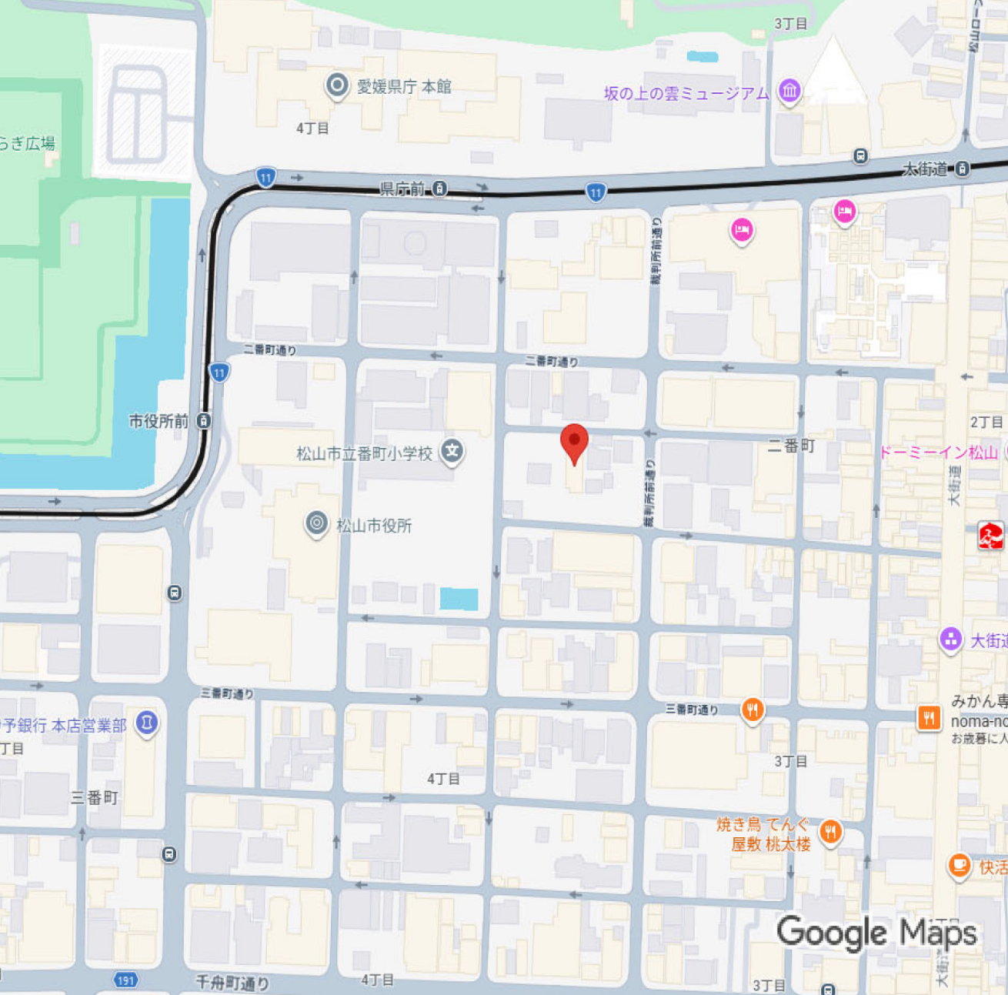
番町公民館

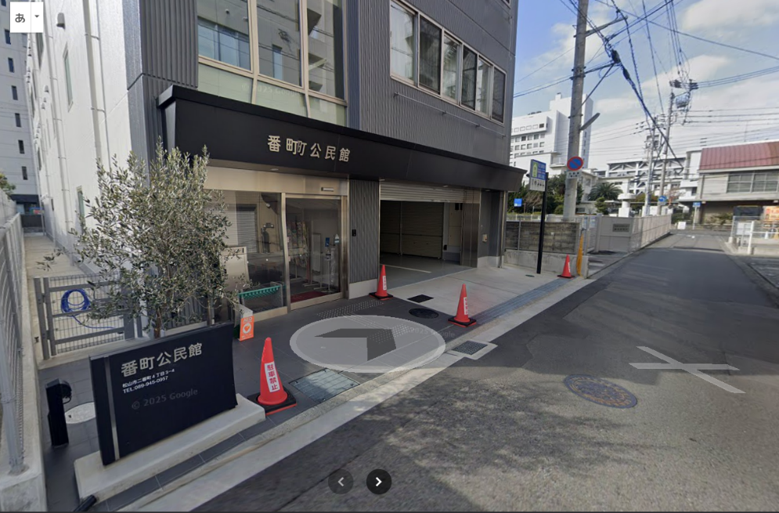

昨年とセミナー会場が違っていますのでご注意ください。お車でお越しの方は、近隣のコインパーキング等にお停めください。

令和７年度 技術士第二次試験合格者祝賀会・懇親会案内図

「食楽酒家 炉辺人別館」松山市二番町2丁目3-1 Tel (089)947-3189
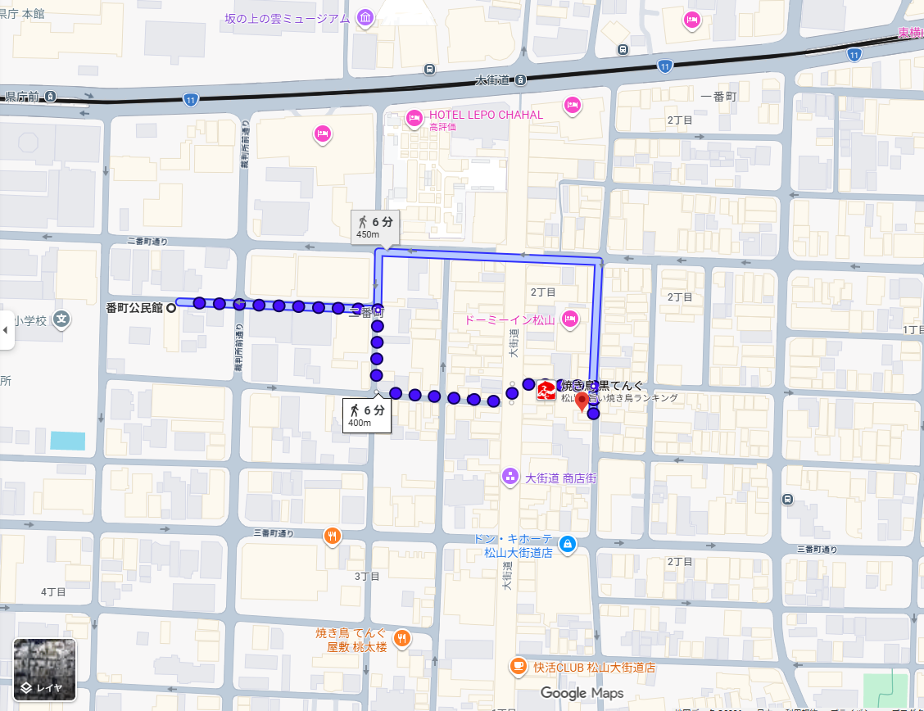

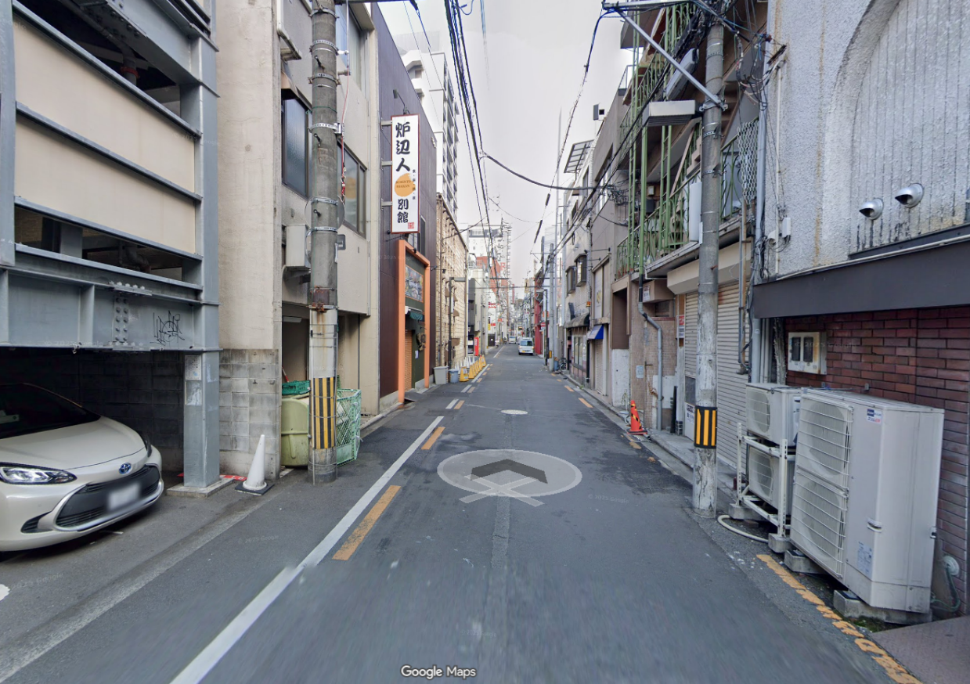

昨年と祝賀会・懇親会会場が違っていますのでご注意ください。

